Nouveau laboratoire Buehler pour l’analyse des matériaux sur le campus de l’Université de Warwick, en Grande-Bretagne
L’étroite coopération avec le Warwick Manufacturing Group à l’origine de précieuses synergies
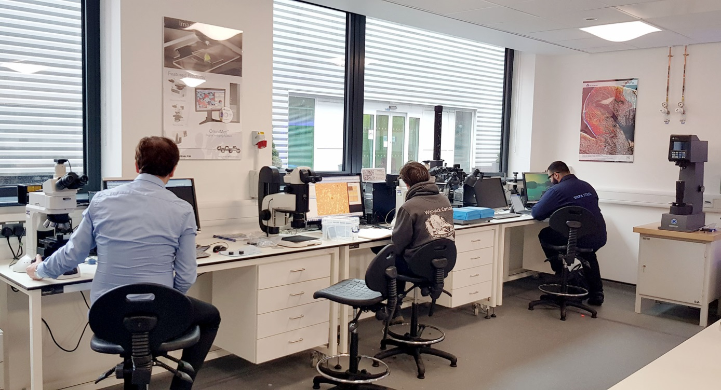
Des systèmes ultramodernes pour la préparation des échantillons et la caractérisation des matériaux équipent le Centre de solutions Buehler récemment inauguré sur le campus de l’Université de Warwick. © Buehler
Esslingen, juin 2019 – Buehler ITW Test & Measurement, l’un des leaders des équipements, consommables et accessoires pour la préparation et l’analyse des matériaux, vient d’ouvrir un Centre de solutions européen en coopération avec le Warwick Manufacturing Group (WMG). La nouvelle infrastructure fait partie du Centre d’ingénierie des matériaux du WMG, qui est installé sur le campus de l’Université de Warwick. Fort de plus de 600 collaborateurs, ce groupe entretient d’étroites relations avec un millier d’entreprises à travers le monde et apporte son soutien à quelque 1 800 PME à travers des programmes spécifiques. Le nouveau Centre de solutions s’est entre autres donné pour mission de dynamiser la recherche académique et industrielle dans des domaines tels que la fabrication additive, le stockage de l’énergie, le traitement et la transformation des matériaux métalliques et composites, ainsi que les technologies d’assemblage.
Le nouveau laboratoire dispose de systèmes de pointe pour l’analyse des matériaux : plusieurs tronçonneuses abrasives et de précision ainsi que des polisseuses destinées à la préparation des échantillons, mais également des instruments d’analyse spectrale pour la caractérisation chimique des matériaux. Parmi les autres équipements, on mentionnera notamment les derniers duromètres de Buehler, conçus pour divers domaines d’utilisation avec différents niveaux d’automatisation, sans oublier les microscopes Nikon, qui complètent idéalement le logiciel d’imagerie Buehler pour les analyses matérialographiques.
Comme l’explique Evans Mogire, responsable technique et laboratoire européen chez Buehler : « Le nouveau Centre de solutions nous permet d’apporter une réponse encore plus ciblée aux applications complexes des clients ainsi qu’aux demandes techniques relatives à l’analyse des matériaux. Il offre par ailleurs une infrastructure et un cadre idéaux pour l’organisation de séminaires et de formations sur ces thèmes. Tout le monde gagne dans ce partenariat, puisqu’il ouvre tant aux spécialistes des matériaux de WMG qu’à Buehler de formidables possibilités d’exploitation des dernières technologies pour la caractérisation des matériaux métalliques, polymères, céramiques et composites. »
Et Paul Johnson, Directeur des services techniques chez WMG, d’ajouter : « Ce laboratoire d’analyse des matériaux remarquablement équipé constitue un outil très précieux pour l’ensemble du Groupe. Il nous donne en effet la possibilité de collaborer avec l’un des leaders du développement et de la fabrication dans ce domaine en profitant en permanence de ses équipements de pointe, toujours parfaitement entretenus. Et pour Buehler, c’est l’opportunité de travailler avec les derniers matériaux mis au point par nos soins et de tirer parti de ces expériences pour encore perfectionner sa gamme de produits. »
Buehler – ITW Test & Measurement GmbH, Esslingen, est, depuis 1936, un des principaux fabricants d’instruments, de consommables et d'accessoires de matérialographie et d’analyse des matériaux, et fournit également une gamme complète de duromètres et de systèmes d’essai de dureté. Un vaste réseau de succursales et de revendeurs garantit à nos clients une assistance et des services professionnels dans le monde entier. Le Centre de solution Buehler d’Esslingen et d’autres centres de ce type en Europe et dans le monde offrent toute forme d’assistance relative aux possibilités d’application et aux procédures de préparation reproductibles. Buehler appartient à la division Essais et mesures de la société américaine Illinois Tool Works (ITW), comprenant une centaine d'établissements décentralisés répartis dans 52 pays et employant près de 51 000 personnes.
Pour en savoir plus sur l'offre de produits de Buehler ITW Test & Measurement GmbH, veuillez consulter le site https://www.buehler.fr .
Coordonnées de la rédaction.
Merci d’envoyer une copie du bon à :
Dr.-Ing. Jörg Wolters, Konsens PR GmbH & Co. KG,
Hans-Kudlich-Straße 25, D-64823 Groß-Umstadt – www.konsens.de Tél. +49 (0) 60 78 / 93 63 - 0, Fax : - 20,
Email : mail@konsens.de
Des communiqués de presse de Buehler contenant du texte et des photos dans une résolution imprimable peuvent être téléchargés depuis le site www.konsens.de/buehler.html

